本实用新型涉及土壤深松作业设备技术领域，本实用新型公开了一种可折叠的大型深松机机架连接结构，包括主梁，所述主梁两侧通过铰接件连接有翼架；所述主梁上表面固定安装有衔接架，所述翼架上表面靠近衔接架位置处可拆卸安装有连接片；所述主梁和翼架上集成安装有液压驱动组件，本实用新型通过液压驱动组件与铰接件配合，可快速折叠翼架，缩减机架宽度，符合运输标准，降低运输与仓储成本，适配规模化农业需求，翼架展开后，经插销、螺栓双重加固，连接强度与刚性大幅提升，能抵御土壤阻力，避免连接处松动变形，保障作业深度一致，提升深松质量，延长机具寿命，降低维护成本。














1．一种可折叠的大型深松机机架连接结构，其特征在于：包括主梁（101），所述主梁（101）两侧通过铰接件连接有翼架（102）；
所述主梁（101）上表面固定安装有衔接架（103），所述翼架（102）上表面靠近衔接架（103）位置处可拆卸安装有连接片（104）；
所述主梁（101）和翼架（102）上集成安装有液压驱动组件（2）。
2．根据权利要求1所述的可折叠的大型深松机机架连接结构，其特征在于：两组所述翼架（102）展开处于水平状态时，所述连接片（104）的一端与衔接架（103）相贴合，所述连接片（104）和衔接架（103）上开设有对应的锁孔，且锁孔处插接有插销（105）。
3．根据权利要求1所述的可折叠的大型深松机机架连接结构，其特征在于：铰接件包括固定在所述主梁（101）两侧呈对称排列的矩形块，呈对称的矩形块之间固定有连接轴，所述翼架（102）一侧靠近连接轴位置处固定安装有铰接座，铰接座通过轴承和连接轴相连接。
4.根据权利要求1所述的可折叠的大型深松机机架连接结构，其特征在于：所述液压驱动组件（2）包括固定在所述主梁（101）上表面的支撑板（201），所述支撑板（201）上通过铰接座铰接有呈对称排列的液压伸缩杆（202），所述液压伸缩杆（202）的一端通过铰接座和翼架（102）相铰接。
5．根据权利要求1所述的可折叠的大型深松机机架连接结构，其特征在于：所述翼架（102）的前后侧均固定安装有U型板（107），呈左右对应的U型板（107）内放置有加固杆（106）。
6．根据权利要求5所述的可折叠的大型深松机机架连接结构，其特征在于：所述加固杆（106）和U型板（107）之间安装有呈对称排列的螺栓（108）。

一种可折叠的大型深松机机架连接结构
技术领域
本实用新型涉及土壤深松作业设备技术领域，具体为一种可折叠的大型深松机机架连接结构。
背景技术
土壤深松是打破犁底层、改善土壤结构的关键耕作技术。随着农业规模化发展，大型、宽幅深松机因作业效率高而成为主流。然而，这类机械在非作业状态下面临显著的运输与存放难题：其工作幅宽通常远超道路法规限宽，导致转移不便、安全隐患大，且占用空间过多，目前，虽已有通过简单铰接实现机架折叠的方案，但其普遍存在结构强度不足、锁定不可靠的问题。在深松作业的巨大土壤阻力下，传统折叠机构的连接处易发生变形或晃动，严重影响作业深度稳定性和机具使用寿命，所以我们提出了一种可折叠的大型深松机机架连接结构来解决上述存在的问题。
实用新型内容
针对现有技术的不足，本实用新型提供了一种可折叠的大型深松机机架连接结构，解决了现有大型宽幅深松机非作业状态下运输存放不便，以及现有简单铰接折叠方案结构强度不足、锁定不可靠，作业时连接处易变形晃动、影响作业深度稳定性和机具使用寿命的问题。
为实现以上目的，本实用新型通过以下技术方案予以实现：一种可折叠的大型深松机机架连接结构，包括主梁，所述主梁两侧通过铰接件连接有翼架；
所述主梁上表面固定安装有衔接架，所述翼架上表面靠近衔接架位置处可拆卸安装有连接片；
所述主梁和翼架上集成安装有液压驱动组件。
优选地，两组所述翼架展开处于水平状态时，所述连接片的一端与衔接架相贴合，所述连接片和衔接架上开设有对应的锁孔，且锁孔处插接有插销。
优选地，铰接件包括固定在所述主梁两侧呈对称排列的矩形块，呈对称的矩形块之间固定有连接轴，所述翼架一侧靠近连接轴位置处固定安装有铰接座，铰接座通过轴承和连接轴相连接。
优选地，所述液压驱动组件包括固定在所述主梁上表面的支撑板，所述支撑板上通过铰接座铰接有呈对称排列的液压伸缩杆，所述液压伸缩杆的一端通过铰接座和翼架相铰接。
优选地，所述翼架的前后侧均固定安装有U型板，呈左右对应的U型板内放置有加固杆。
优选地，所述加固杆和U型板之间安装有呈对称排列的螺栓。
有益效果
本实用新型提供了一种可折叠的大型深松机机架连接结构。与现有技术相比具备以下有益效果：
该可折叠的大型深松机机架连接结构，通过液压驱动组件配合铰接件，可快速实现翼架折叠，大幅缩减机架整体宽度，使其符合道路运输标准，降低运输过程中的阻碍与风险。折叠后机架占用空间显著减小，无论是户外临时存放还是室内长期仓储，都更加灵活便捷，极大降低了运输与仓储的综合成本，适配农业规模化发展对设备转运存储的需求；
通过多重加固设计，翼架展开后，连接片与衔接架通过插销锁定，加固杆与U型板通过螺栓固定，形成双重稳固约束，大幅提升了主梁与翼架的连接强度和整体刚性。这一设计能有效抵御作业时的土壤阻力，避免连接处松动、位移或变形，既保障了作业深度的一致性，提升了深松质量，又显著延长了机具的使用寿命，降低了设备维护成本。
附图说明
图1为本实用新型整体结构示意图；
图2为本实用新型整体的结构正视图；
图3为本实用新型整体的结构局部图。
图中：101、主梁；102、翼架；103、衔接架；104、连接片；105、插销；106、加固杆；107、U型板；108、螺栓；2、液压驱动组件；201、支撑板；202、液压伸缩杆。
具体实施方式
下面将结合本实用新型实施例中的附图，对本实用新型实施例中的技术方案进行清楚、完整地描述，显然，所描述的实施例仅是本实用新型一部分实施例，而不是全部的实施例。基于本实用新型中的实施例，本领域普通技术人员在没有做出创造性劳动前提下所获得的所有其他实施例，都属于本实用新型保护的范围。
如图1-3所示：
一种可折叠的大型深松机机架连接结构，包括主梁101，主梁101两侧通过铰接件连接有翼架102；
铰接件包括固定在主梁101两侧呈对称排列的矩形块，呈对称的矩形块之间固定有连接轴，翼架102一侧靠近连接轴位置处固定安装有铰接座，铰接座通过轴承和连接轴相连接；
主梁101上表面固定安装有衔接架103，翼架102上表面靠近衔接架103位置处可拆卸安装有连接片104；
两组翼架102展开处于水平状态时，连接片104的一端与衔接架103相贴合，连接片104和衔接架103上开设有对应的锁孔，且锁孔处插接有插销105；
主梁101和翼架102上集成安装有液压驱动组件2；
液压驱动组件2包括固定在主梁101上表面的支撑板201，支撑板201上通过铰接座铰接有呈对称排列的液压伸缩杆202，液压伸缩杆202的一端通过铰接座和翼架102相铰接；
翼架102的前后侧均固定安装有U型板107，呈左右对应的U型板107内放置有加固杆106；
加固杆106和U型板107之间安装有呈对称排列的螺栓108。
本实施方案中：该可折叠的大型深松机机架连接结构，在使用时，机架处于折叠收纳状态，翼架102相对主梁101呈折叠靠拢姿态，插销105未插入衔接架103与连接片104的锁孔，加固杆106未安装在U型板107内，液压驱动组件2的液压伸缩杆202处于收缩状态；
通过电控柜启动液压驱动组件2，支撑板201上铰接的对称液压伸缩杆202开始伸长。由于液压伸缩杆202一端与翼架102铰接，另一端与主梁101上的支撑板201铰接，在液压伸缩杆202的推力作用下，翼架102围绕铰接件的连接轴缓慢转动。铰接件中，主梁101两侧的矩形块固定连接轴，翼架102的铰接座通过轴承与连接轴配合，确保翼架102平稳转动，直至两组翼架102完全展开并处于水平状态；
当翼架102处于水平状态时，将加固杆106放置在翼架102前后侧对应的U型板107内。对齐加固杆106与U型板107上的安装孔，将对称排列的螺栓108穿过安装孔并拧紧，实现加固杆106与U型板107的牢固连接，从而增强翼架102展开后的整体结构稳定性，避免作业时翼架102发生晃动或变形；
翼架102展开后，其表面的连接片104与主梁101上的衔接架103紧密贴合，且两者的锁孔完全对齐。将插销105插入锁孔内，完成连接片104与衔接架103的锁定，进一步强化主梁101与翼架102的连接强度，确保在深松作业承受巨大土壤阻力时，连接处不会出现松动或位移，保障作业深度的稳定性；
完成上述展开和锁定操作后，机架连接结构达到作业所需的稳固状态，深松机可开始进行土壤深松作业；
深松机完成作业后，停止作业动作，将设备移动至安全的折叠区域，确保周围无障碍物影响折叠操作，人工拔出插销105，使连接片104与衔接架103的锁定状态解除，主梁101与翼架102之间的衔接约束消失，拧下U型板107与加固杆106连接的螺栓108，将螺栓108妥善存放，随后取出加固杆106，并放置在指定位置，解除加固杆对翼架102的支撑和固定作用，通过电控柜控制液压驱动组件2，使液压伸缩杆202收缩。液压伸缩杆202拉动翼架102围绕铰接件的连接轴反向转动，由于铰接座与连接轴的轴承配合，翼架102能够平稳、顺畅地向主梁101方向折叠，直至翼架102与主梁101靠拢至预设的折叠角度，液压伸缩杆202停止收缩，完成折叠操作；
翼架102折叠完成后，机架整体宽度大幅减小，符合道路运输法规要求，可方便地进行转移运输；同时，折叠后的机架占用空间显著减少，便于存放，降低仓储成本；
本方案，通过液压驱动组件配合铰接件，可快速实现翼架折叠，大幅缩减机架整体宽度，使其符合道路运输标准，降低运输过程中的阻碍与风险。折叠后机架占用空间显著减小，无论是户外临时存放还是室内长期仓储，都更加灵活便捷，极大降低了运输与仓储的综合成本，适配农业规模化发展对设备转运存储的需求；
通过多重加固设计，翼架展开后，连接片与衔接架通过插销锁定，加固杆与U型板通过螺栓固定，形成双重稳固约束，大幅提升了主梁与翼架的连接强度和整体刚性。这一设计能有效抵御作业时的土壤阻力，避免连接处松动、位移或变形，既保障了作业深度的一致性，提升了深松质量，又显著延长了机具的使用寿命，降低了设备维护成本。
需要说明的是：同时本说明书中未作详细描述的内容均属于本领域技术人员公知的现有技术。
最后应说明的是：以上所述仅为本实用新型的优选实施例而已，并不用于限制本实用新型，尽管参照前述实施例对本实用新型进行了详细的说明，对于本领域的技术人员来说，其依然可以对前述各实施例所记载的技术方案进行修改，或者对其中部分技术特征进行等同替换。凡在本实用新型的精神和原则之内，所作的任何修改、等同替换、改进等，均应包含在本实用新型的保护范围之内。

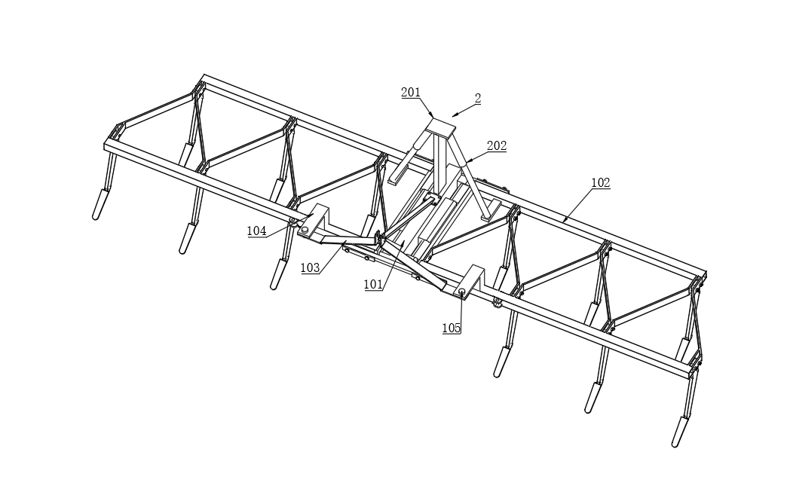
图1

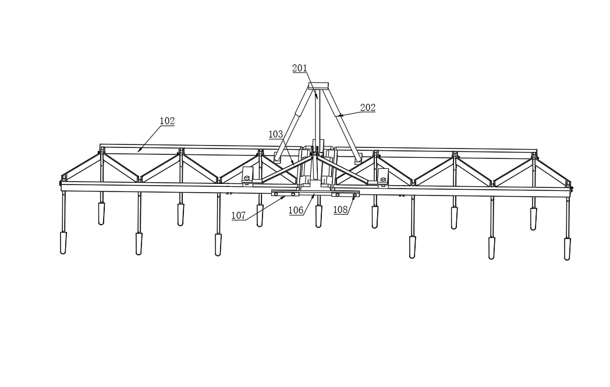
图2

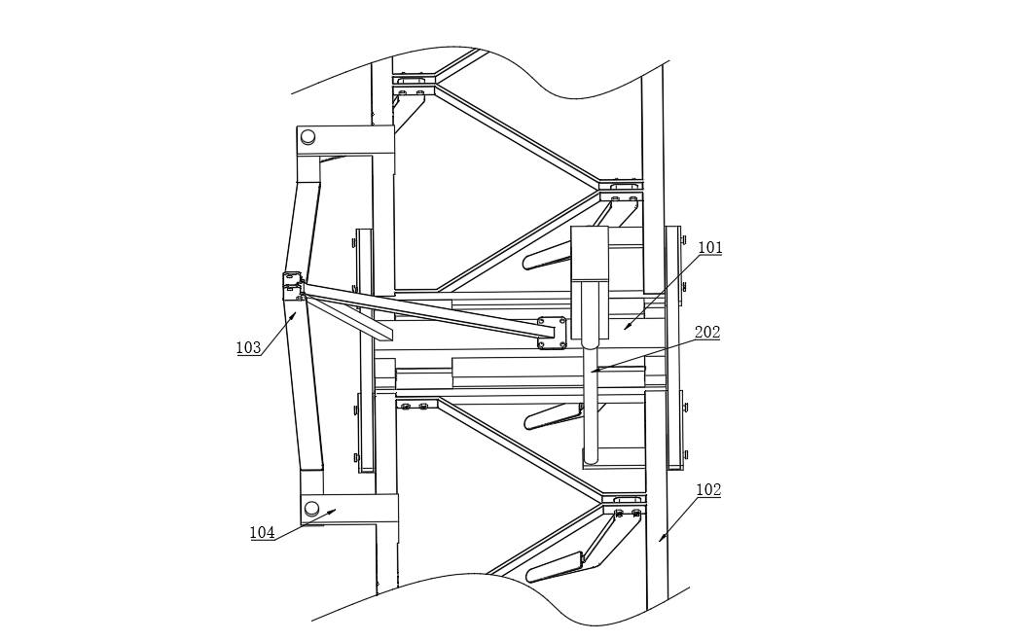
图3

